Муниципальное бюджетное дошкольное образовательное учреждение детский сад №33 «Светлячок»
Ростовская область станица Егорлыкская
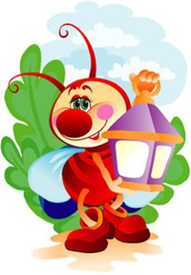

газета для родителей
«Мир Детства»
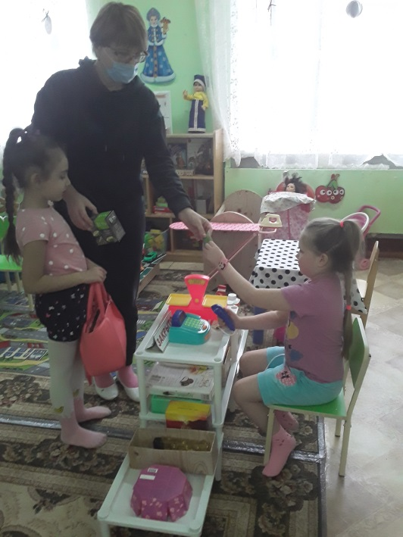
январь, 2021г.
Тема номера:
«Игра в жизни ребёнка».

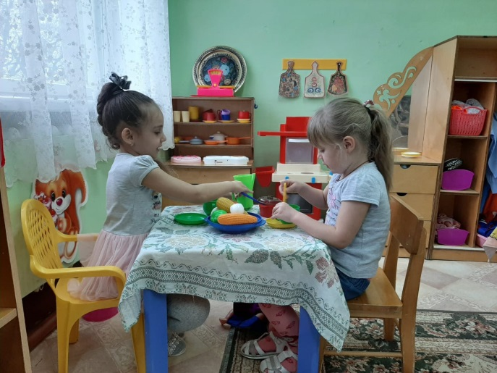
В этом номере вы узнаете:
1. Консультация «Игра в жизни старшего дошкольника.»
2.Игры с детьми дома
3. Фоторепортаж
« Как мы играем».

Рубрика: «Для вас родители!»

Консультация «Игра в жизни старшего дошкольника.»
Игра - ведущая деятельность в дошкольном возрасте, она оказывает значительное влияние на развитие ребёнка. В игре ребёнок познает смысл деятельности, начинает понимать и ориентироваться в причинах тех или иных поступков людей. Познавая систему человеческих отношений, он начинает осознавать свое место в ней. Игра стимулирует развитие познавательной сферы ребенка. Разыгрывая фрагменты реальной взрослой жизни, ребёнок открывает новые грани окружающей его действительности. Именно в игре дети учатся общению друг с другом, умению подчинять свои интересы интересам других. Игра способствует развитию произвольного поведения ребёнка. Механизм управления своим поведением, подчинения правилам складывается именно в сюжетно-ролевой игре, а затем проявляется и в других видах деятельности (например, в учебной). В развитой ролевой игре с её сложными сюжетами и ролями, которые создают широкий простор для импровизации, у детей формируется творческое воображение, Игра способствует становлению произвольной памяти, вниманию и мышлению ребёнка. Игра создает реальные условия для развития многих навыков и умений, необходимых ребёнку для успешного перехода к учебной деятельности.
Игровое общение очень важно для ребёнка, посредством игрового общения дети легче обучаются, игра раскрепощает ребёнка, раскрывает его как самостоятельную личность.
Однако умение играть в ролевые игры предполагает достаточно высокий уровень речевого развития. Известно, что дети, плохо владеющие речью, не могут играть в сюжетно-ролевые игры: они не умеют планировать сюжет, не могут взять на себя роль, их игры носят примитивный характер (в основном это манипуляции с предметами) и распадаются под влиянием любых внешних воздействий. Игра является своего рода переходным, промежуточным звеном между полной зависимостью речи от вещей и предметных действий к свободе слова от реальной, воспринимаемой ситуации. Именно в этом «освобождении слова» и состоит значение игры со сверстниками для речевого развития детей. Таким образом, в сюжетно-ролевой игре развивается речевая активность детей.
В истории человечества есть и «вечные» сюжеты детских игр, которые как бы связывают поколения людей: игры в семью, школу, лечение больных и др. Естественно, эти сюжеты в играх детей разных времён и народов отличаются своим содержанием, как отличаются и в самой жизни.
Ролевая игра у старших дошкольников подчиняется правилам, вытекающим из взятой на себя роли. Дети планируют свое поведение, раскрывая образ выбранной ими роли. Ссоры детей старшего дошкольного возраста, как правило, возникают из-за неправильного ролевого поведения в игровой ситуации и заканчиваются либо прекращением игры, либо изгнанием «неправильного» игрока из игровой ситуации.
Дошкольное детство — большой отрезок жизни ребёнка, на протяжении которого ребёнок открывает для себя мир человеческих отношений, разных видов деятельности и общественных функций людей. Он испытывает сильное желание включиться в эту взрослую жизнь, активно в ней участвовать, что пока ему еще недоступно, кроме того, он стремится к самостоятельности. «Из этого противоречия рождается ролевая игра — самостоятельная деятельность детей, моделирующая жизнь взрослых».
Работая с детьми старшего дошкольного возраста, я заметила, что у детей есть проблемы во взаимоотношении со своими сверстниками. Но, как известно общение с взрослыми и сверстниками имеет большое значение для психического развития ребёнка. Через общение он приобретает все свои человеческие, психические и поведенческие качества. Психическое развитие ребёнка начинается с общения. В общении сначала через прямое подражание, а затем через словесные инструкции приобретается жизненный основной опыт ребенка. Люди, с которыми он общается, являются для ребёнка носителями этого опыта, и никаким другим путем, кроме общения с ними, этот опыт не может быть приобретен. Интенсивность общения, разнообразие его содержания, целей и средств являются важнейшими факторами, определяющими собственное развитие детей.
Почему дети играют «все дни напролёт» и создают свой воображаемый мир? Для чего им это нужно? Дело в том, что через фантазию и игру ребёнок осваивает мир взрослых, со всей сложностью его устройства, порядка, социальных ролей и человеческих взаимоотношений. Воображая себя солдатом, лётчиком, полководцем, он «проживает» в действии (пусть пока в фантазии) своих героев — их характеры, поступки, их героизм и благородство.
В процессе игры ребёнок как бы выходит из подчинения взрослого и действует самостоятельно, свободно проявляя свои чувства, желания. Воображение, фантазия помогают ребёнку восполнить пробелы в знаниях об окружающем и замещать необходимые для игры предметы. Творческая ролевая игра в данном случае — своеобразный мостик, дающий возможность ребенку переходить от действительности в область фантазии и, наоборот, при этом каждый раз отталкиваясь от реальной жизни. Мотивом, побуждающим ребёнка к игровой деятельности, является внутренняя потребность ребёнка в активном участии в жизни взрослых. На развитие сюжета игры решающее влияние оказывает расширение у ребёнка представлений об окружающей действительности. Однако не всякое ознакомление с окружающим побуждает ребенка к игре. Например, наблюдения за растениями, явлениями природы, животными, транспортом, машинами развивают у детей представление об окружающем, но существенно не влияют на развитие игры. Ролевая игра возникает и развивается, прежде всего, в том случае, когда в центре ознакомления с окружающей действительностью стоит человек, его деятельность, поступки, отношения (выращивание человеком растений, забота о других людях, управление транспортом, использование машин и т. п.).
Сюжетно-ролевая творческая игра — первая проба социальных сил и первое их испытание. Педагогическая ценность игры состоит и в том, что в процессе игры помимо взаимоотношений, диктуемых сюжетом, взятой на себя ролью иди правилами, возникают другого рода отношения — уже не условные, а реальные, действительные, регулирующие настоящие отношения между детьми. В игре выясняется: как относится ребёнок к успехам или неудачам партнеров по игре, вступает ли в конфликты с другими участниками игры, умеет ли сдерживать непосредственные побуждения, готов ли помочь товарищу, внимателен ли к другим участникам игры, насколько точен в выполнении роли и т. д.
Ролевые действия так увлекают детей, что подчас воспринимаются ими как реальные поступки. Игра помогает ребенку преодолевать свою слабость, управлять собой, создает условия для упражнения в трудовых навыках, в навыках нравственного поведения.
В процессе игры ребёнок самостоятельно налаживает взаимоотношения с коллективом, у него формируются коллективистские черты характера. При условии разумной организации игра — это школа жизни, школа труда и общения с людьми.
Рубрика: « Поиграйте вместе с детьми
».

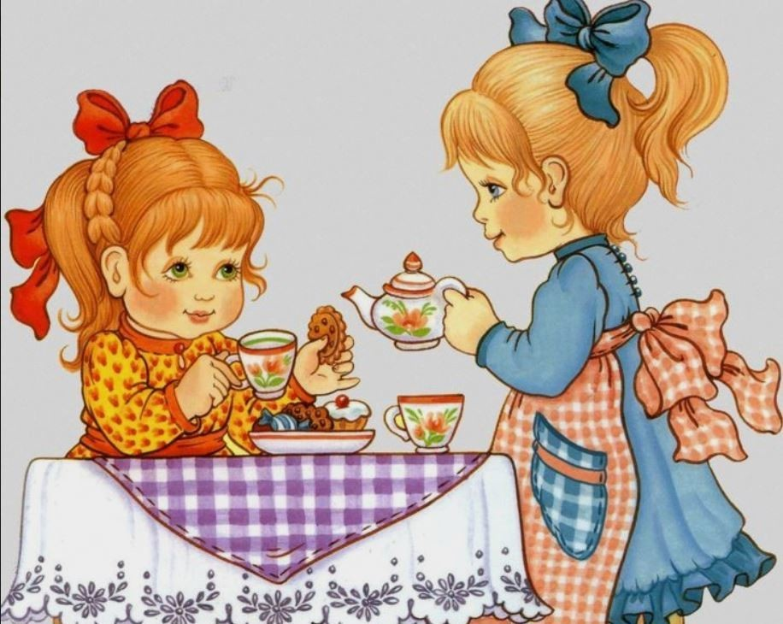
Гости.
Что нужно: набор посуды и столовых приборов, продукты, игрушки-гости.
Что делать: ребенок по телефону приглашает гостей на обед, назначает время и приступает к приготовлению первого, второго и десерта. Красиво сервирует стол, рассаживает гостей, поддерживает беседу, меняет блюда. Гости, пообедав, благодарят хозяина за вкусную еду и прощаются.
Почему это здорово: дети учатся гостеприимству, сервировке стола и дружелюбному отношению к другим людям.
Магазин.
Что нужно: витрина (строится из кубиков или лего-деталей), продукты (набор пластиковых муляжей, продукты, вырезанные из цветной бумаги или слепленные из пластилина), фигурки кассира, грузчиков, продавцов, покупателей, бумажные деньги, ценники.
Что делать: грузчик выгружает товар, привезенный в магазин. Продавец аккуратно раскладывает товар на витрине и расставляет ценники. Покупатель приходит в магазин, выбирает продукты, складывает их в тележку, выгружает продукты на ленту. Кассир считывает штрих-код, называет сумму покупок, берет деньги у покупателя, выдает ему сдачу и чек.
Почему это здорово: дети учатся считать, вести себя в общественном месте и разбираться в процессе покупки.
Школа.
Что нужно: парты (кубики), доска (лист бумаги), фигурки, исполняющие роли учеников и учителя, тетради, письменные принадлежности.
Что делать: звенит звонок, учитель проводит несколько простых уроков: математика, рисование, чтение, физкультура. На каждый урок отводится пять минут. Между уроками устраивается перемена, во время которой дети общаются друг с другом и играют в игры.
Почему это здорово: многие дети хотят поскорее вырасти, чтобы пойти в школу. Эта игра позволит им почувствовать себя немножко старше и даст им представление о школьном распорядке дня. Расскажет, как важно умение слушать, отвечать на вопросы и выполнять задания учителя. Покажет, как работать в коллективе и заводить дружбу.
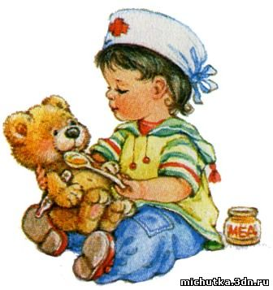
Врач.
Что нужно: игрушки-пациенты, фонендоскоп, градусник, флаконы от лекарств, шприц без иглы, бинт, карточки пациентов, любые безопасные предметы, которые могут выполнять роль заместителей больничного инвентаря.
Что делать: открывается лесная больница, образовывается очередь из плюшевых зверей к доктору. Врач выслушивает жалобы, задает вопросы, смотрит горло, слушает больного фонендоскопом, проводит лечение или выписывает рецепт.
Почему это здорово: дети узнают о профессии врача, а чем больше знаний – тем меньше страха перед походом в поликлинику. Также они учатся быть отзывчивыми, заботиться о том, кто плохо себя чувствует.
Рубрика: «Фоторепортаж».

«Как мы играем».
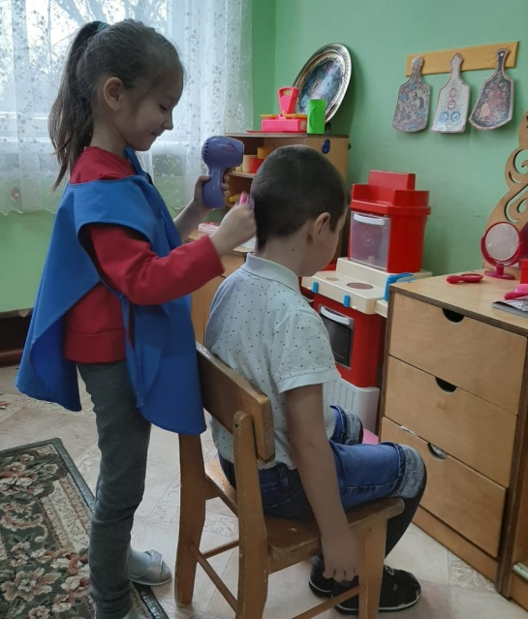
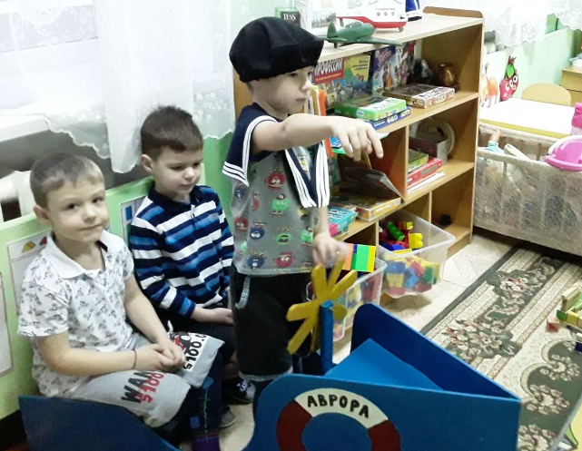

Игра « Стилист»
Игра « Моряки»

Номер подготовила воспитатель Локоть Н.Л.
Мы слепили снеговика

